TJEDNI JELOVNIK
Tjedan: 28. – 30. 9. 2026.  PONEDJELJAK | Alergeni
DORUČAK(razredna):SENDVIČI,JOGURT,VOĆE | 1,7
RUČAK(razredna,predmetna,p.b. 1): POH.FILE PILETINE,KUH.POVRĆE,KRUH,VOĆE | 1,3,11
RUČAK(p.b. 2): PLJESKAVICE,KUH.KRUMPIR,SALATA,KRUH | 1,6
UŽINA(p.b.1): KROASANI | 1,8
UTORAK
DORUČAK(razredna): PAHULJICE,MLIJEKO,VOĆE | 1, 7
RUČAK(razredna,predmetna,p.b.1):GRAH RIČET SA KOBASAMA,KRUH,VOĆE | 1
RUČAK(p.b.2):RIŽOTO,SALATA,KRUH | 1
UŽINA(p.b.1): ŠTRUDLA VIŠNJA-VANILIJA | 1, 7
SRIJEDA
DORUČAK(razredna): MARGO-MARMELADA,KRUH,KAKAO,VOĆE | 1,7
RUČAK(razredna,predmetna,p.b.1): BOLONJEZ,SALATA,KRUH,VOĆE | 1
RUČAK(p.b.2):RAŽNJIĆI,KRUMPIR-MAHUNE,KRUH | 1
UŽINA(p.b.1): PUDING | 7
ČETVRTAK
DORUČAK(razredna):
RUČAK(razredna,predmetna,p.b.1):
RUČAK(p.b.2):
UŽINA(p.b.1):
PETAK
DORUČAK(razredna):
RUČAK(razredna,predmetna,p.b.1):
RUČAK(p.b.2):
UŽINA(p.b.1):
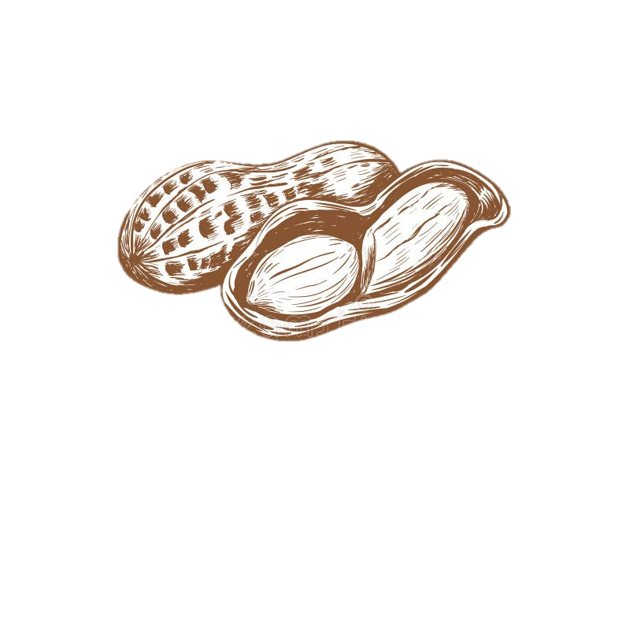






LEGENDA ALERGENA:
7. Mlijeko i
mliječni proizvodi
6. Zrno soje i
proizvodi od soje
5. Kikiriki i proizvodi
od kikirikija
4. Riba i
proizvodi
3. Jaja i
proizvodi od jaja
2. Rakovi i proizvodi
od rakova
1. Žitarice koje
sadrže gluten







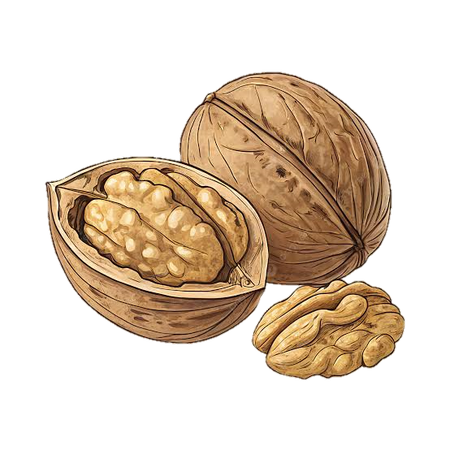
14. Mekušci i proizvodi
od mekušaca
13. Lupina i
proizvodi
od lupine
11. Sjeme sezama
i proizvodi od
smjese sezama
12. Sumporni
dioksid
i sulfiti
10. Gorušica i
proizvodi
od gorušice
9. Celer i njegovi
proizvodi
8. Orašasto
voće
Jelovnik je podložan promjenama zbog objektivnih razloga.

